Министерство образования и науки российской федерации

Федеральное государственное бюджетное образовательное учреждение высшего образования

«ПОВОЛЖСКИЙ ГОСУДАРСТВЕННЫЙ ТЕХНОЛОГИЧЕСКИЙ УНИВЕРСИТЕТ»

(ФГБОУ ВО «ПГТУ»)

Кафедра ИиСП

ОТЧЕТ ПО ПРОЕКТУ

По дисциплине

«Проектирование игр»

На тему

«Проектирование гиперказуальной 3D игры»

Разработали: студенты ПС-31

Тимаков Никита Сергеевич

Канюшкова Мария Васильевна

Булатников Сергей Владимирович

Проверил:

Морозов М.Н. - профессор кафедры ИиСП

Йошкар-Ола

2021 год

## Оглавление

Оглавление 2

Базовая головоломка 3

Описание: 3

Решение исходной головоломки: 3

Концепция 4

Базовая головоломка: 4

Упрощение до hyper casual games 4

Способ генерации задач одного уровня, задач второго уровня 6

Паттерны mobile gestures 6

Механика 7

Процедуры: 7

Правила: 7

1 уровень 8

2 уровень 9

Прототип и скетчи 10

Отчет 10

Интерактивный прототип 10

Способ генерации уровней 10

Время на решение задач 10

Интерфейс 11

Часть 1 11

1 - Экран начала игра 11

2 - Туториал 11

3 - Игровой интерфейс 12

4 - Пауза 12

5 - Экран завершения уровня 13

Часть 2 14

Шрифт 14

Палитра 14

Иконки: 15

Примеры прототипов визуального оформления игры 15

## Базовая головоломка

### Описание:

Взято из папки Картинки

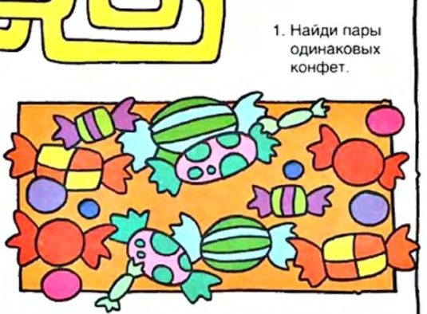

### Решение исходной головоломки:

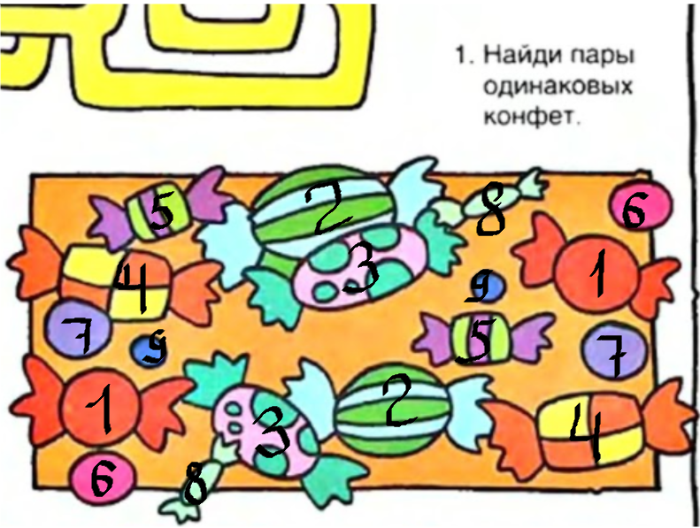

## Концепция

### Базовая головоломка:

Данная игра позволяет проверить свой глазомер и внимательность, легкость управления и внешнего вида дают возможность играть в нее человеку любого возраста.

### Упрощение до hyper casual games

Изначально небольшое количество фигур, затем увеличение количества фигур, появление новых фигур.

| Простой уровень: | Посложнее: |
| --- | --- |

Решение:

| Простой уровень: | Посложнее: |
| --- | --- |

### Способ генерации задач одного уровня, задач второго уровня

Изначально небольшое количество фигур, затем увеличение количества фигур, появление новых фигур. Фигурки на уровень выбираются рандомно из доступных.

Первый уровень: 4 пар фигурок; 20 секунд.

Более высокая сложность: каждый уровень +1 пара фигурок.

### Паттерны mobile gestures

Handling Tap Gestures

<https://developer.apple.com/documentation/uikit/touches_presses_and_gestures/handling_uikit_gestures/handling_tap_gestures>

Handling Swipe Gestures

<https://developer.apple.com/documentation/uikit/touches_presses_and_gestures/handling_uikit_gestures/handling_swipe_gestures>

## Механика

**Краткое описание:** Необходимо найти одинаковые фигуры из представленных на экране.

**Паттерн:** игрок vs игра

**Цель:** solution

### Процедуры:

* Чтобы начать или закончить игру, нужно выбрать в меню соответствующий пункт
* Выбрать 2 одинаковые фигурки на поле
* После выбора двух одинаковых они убираются
* Куча уменьшается
* Если фигур не остается, то уровень закончен
* Кучу с фигурами можно поворачивать

### Правила:

* Фигуры - 3D объекты
* Типы объектов на поле:
  + разные объемные фигуры. У них есть свои размеры, форма, цвета, позиции
* Объекты расположены в куче, которая в виде пирамиды
* Чем выше уровень сложности, тем больше фигур
* Игрок имеет возможность начать игру заново
* При проигрыше на уровне игра на этом уровне начинается заново, счет за уровень обнуляется
* Две одинаковые фигуры должны лежать на поверхности кучи

**Ресурсы:** юниты - фигуры, действия (выбрать 2 одинаковые фигуры тапом)

**Конфликт:** дилемма (игрок пытается выбрать одинаковые фигуры из представленных на экране)

**Задачи:** выбрать одинаковые фигуры

**Скилл:** осмысленный выбор, глазомер, скорость, внимательность

### 1 уровень

|  |  |
| --- | --- |

Время решения: 10 секунд

### 2 уровень

|  |  |
| --- | --- |

Время решения: 20 секунд

## 

## Прототип и скетчи

<https://drive.google.com/file/d/1MxcXR5NsEjm3xW4i7qHHp5uRcYVEvBim/view?usp=sharing>

**Время без учета пауз:**

1 задача: 10 секунд

2 задача: 25 секунд

### Отчет

Игрок - Махнев Андрей

Компьютер - Тимаков Никит

## Интерактивный прототип

### Способ генерации уровней

Изначально небольшое количество фигур, затем увеличение количества фигур, появление новых фигур. Фигурки на уровень выбираются рандомно из доступных.

### Время на решение задач

* 1 уровень - 6 секунд
* 2 уровень - 6 секунд
* 3 уровень - 12 секунд
* 4 уровень - 6 секунд

## Интерфейс

### Часть 1

Гипер казуальная игра “Match 3D”

https://play.google.com/store/apps/details?id=com.loop.match3d&hl=ru&gl=US

#### 1 - Экран начала игра

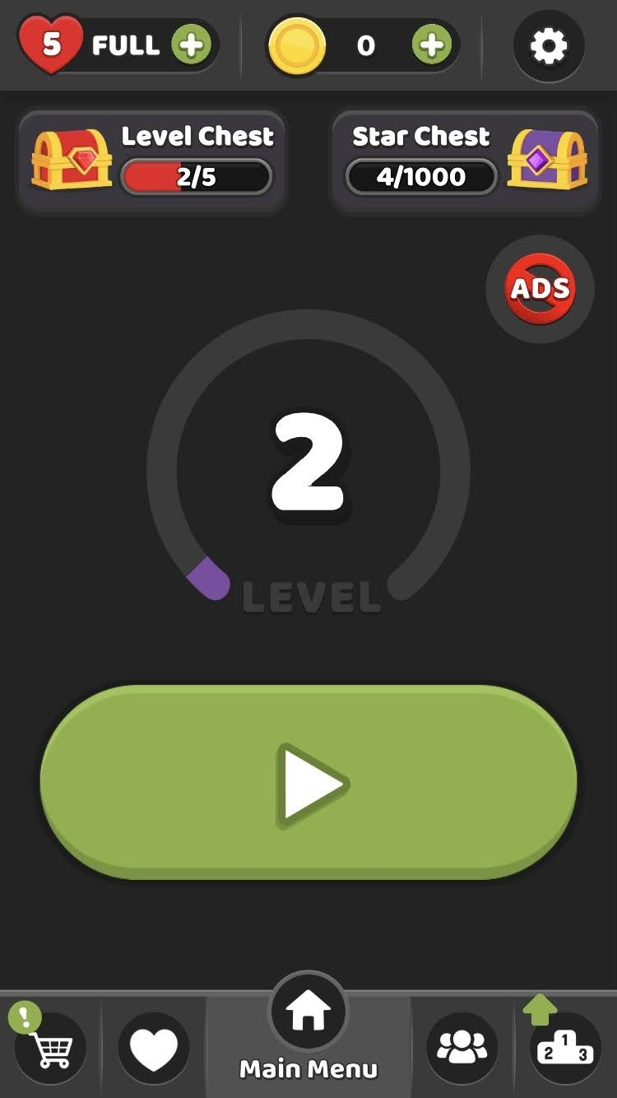

ЭИ: Играть в виде иконки “play”

ЭИ: Индикатор текущего уровня

ЭИ: Кнопка настроек

ЭИ: Играть в виде иконки “play”

#### 2 - Туториал

Данного экрана в игре нет

#### 3 - Игровой интерфейс

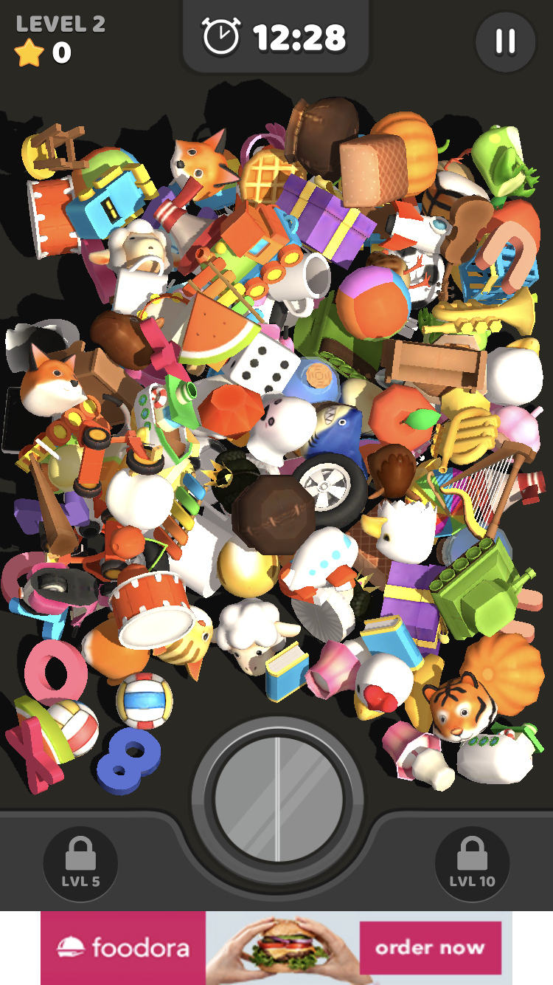

ЭИ: Индикация уровня

ЭИ: Время на выполнение задачи

ЭИ: Кнопка паузы

#### 4 - Пауза

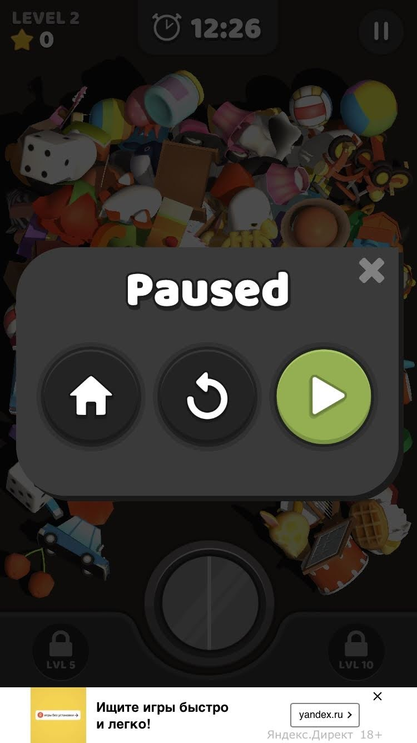

ЭИ: Переход к экрану начала игры

ЭИ: Повторить уровень

ЭИ: Продолжить игру

#### 5 - Экран завершения уровня

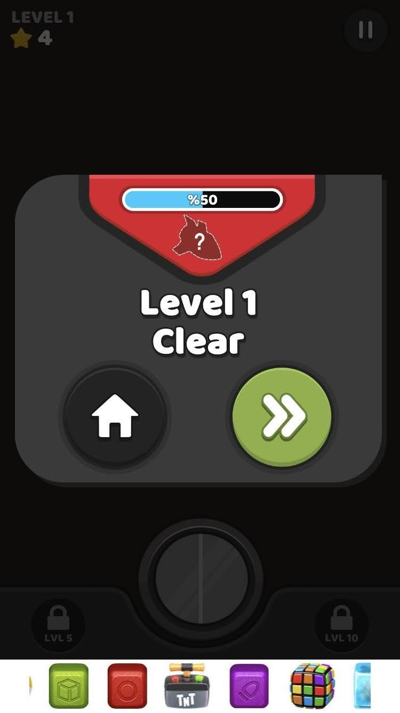

ЭИ: Переход к экрану начала игры

ЭИ: Продолжить игру

### Часть 2

Гипер казуальная игра “Stack”

<https://play.google.com/store/apps/details?id=com.ketchapp.stack>

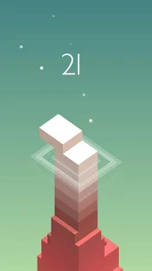

#### Шрифт

<https://fonts.google.com/specimen/Lato?query=lato>

#### Палитра

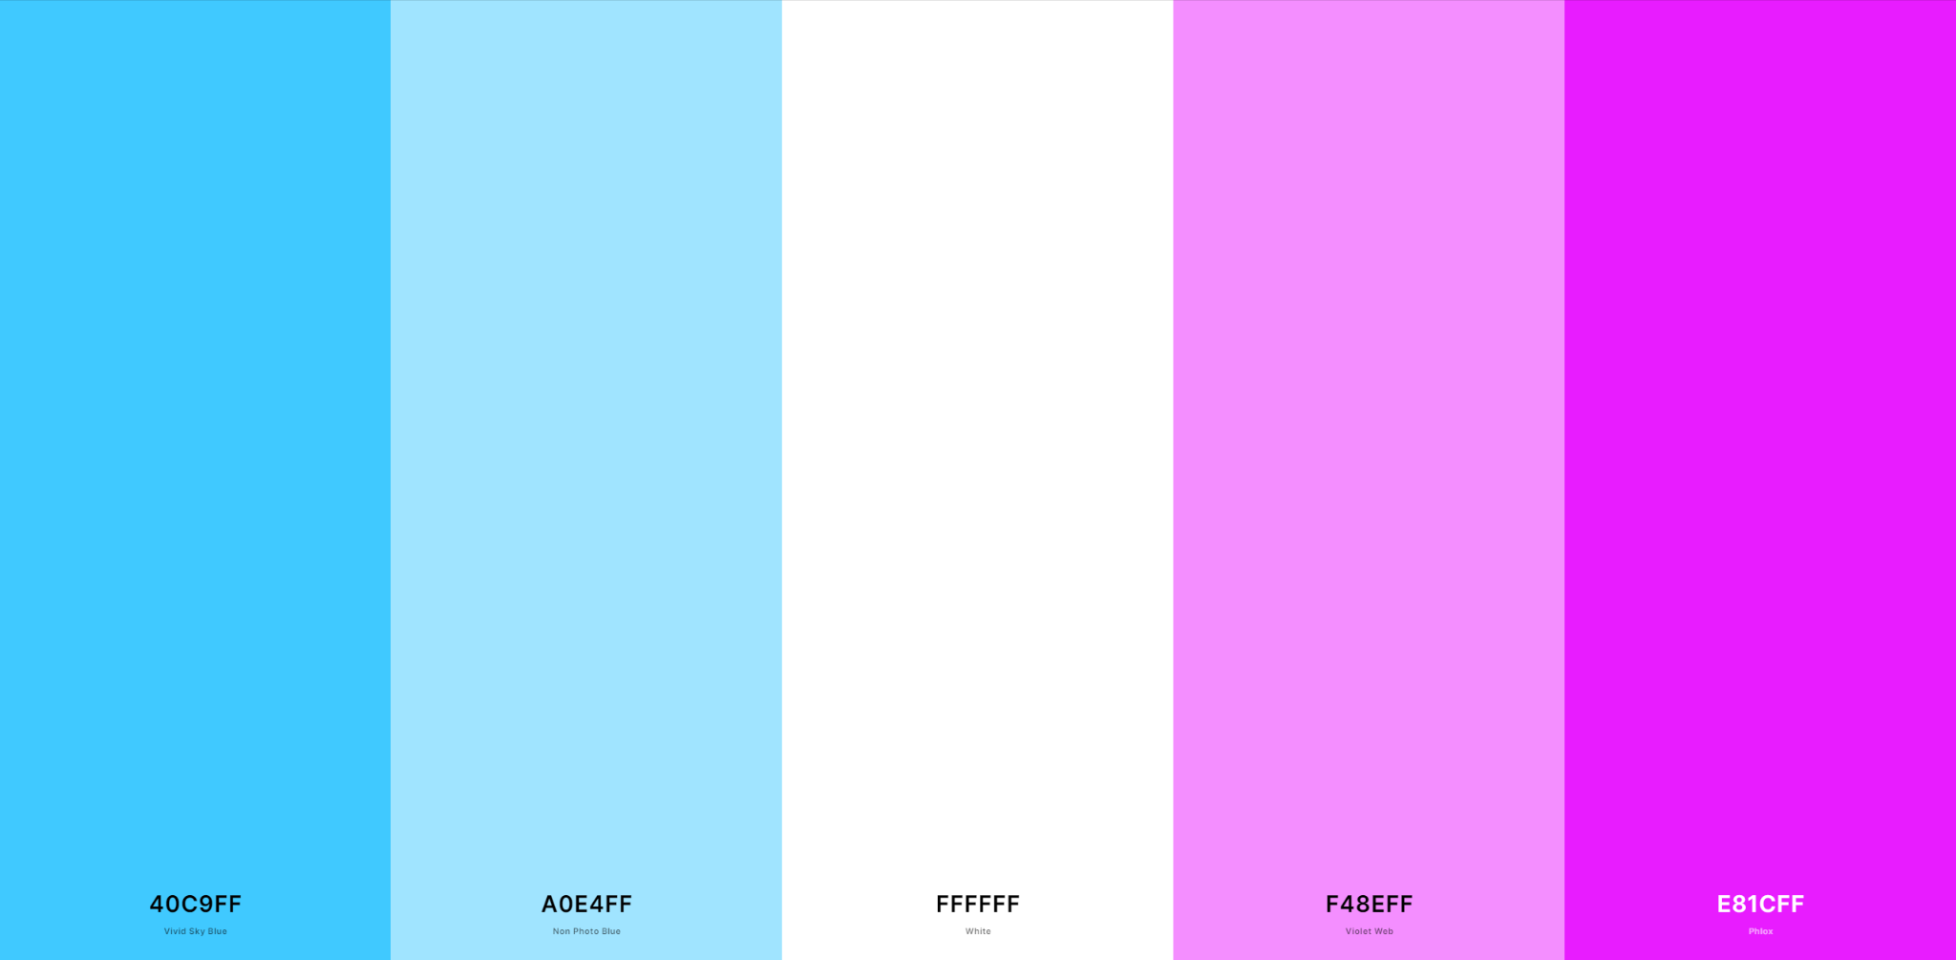

https://coolors.co/40c9ff-a0e4ff-ffffff-f48eff-e81cff

#### Иконки:

<https://www.figma.com/file/lJtIrjQ3uJjjH0eSK1rpv6/Game-UI-Kit?node-id=0%3A1>



### Примеры прототипов визуального оформления игры

